# 蚂蚁农场

蚂蚁专家能研究社会学、经济学、艺术和宗教，还有什么学科之间的壁垒不可破呢？

小时候爱看蚂蚁，看蚂蚁倾巢而出搬运比它们自己身体大几倍的猎获物，看两队蚂蚁打架，看蚂蚁集体活动时井然有序，知道蚂蚁是很聪明的社会性昆虫．后来还发现蚂蚁会养蚜虫，收取蚜虫所分泌的甜汁作为食物，这可以算是蚂蚁的畜牧业。

美国的《科学》杂志于1999年9月刊登两篇文章，报道了对蚂蚁农业进行研究的结果。蚂蚁从事农业已有5000万年的历史，这比人类从事农业才一万年的历史要长得多了。

蚂蚁的农作物是类似于蘑菇的真菌，在蚁穴中培育。科学家一共发现了553种蚂蚁种梢的真菌。蚂蚁种植的真菌是靠无性繁殖的，不像人类的农作物绝大部分是靠有性繁殖的。和人类种庄稼一样，蚂蚁也懂得施肥，肥料是它们自已的排泄物。蚂蚁也懂得“除草”，它们不仅会将与真菌作物竞争的其他野生菌类的孢子拣出来搬走，而且竟会利用抗生素作为“除草剂”，以抑制有害的野生菌类生长。想想看！人类直到本世纪中叶才发现和使用抗生素，而小小的蚂蚁却早就知道使用了，如此神通广大，不能不令人惊叹大自然的奇妙。

对蚂蚁的研究已有一百多年历史，最近昆虫学家研究了中美洲热带丛林中的切叶蚁生活习性，又有一些新发现。

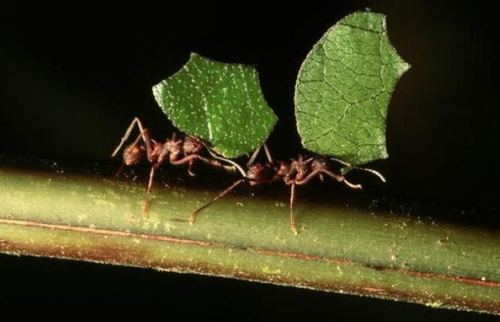

**切叶蚁在搬运切下的树叶**

首先是蚂蚁农场的规模惊人：生物学家相信热带森林中植物的叶子大约有15%被切叶蚁搬入蚁穴中作为培育蘑菇的原料。切叶蚁的蘑菇农场竟有足球场那么大，深入地下18英尺，分隔为几千个小间，供养以百万讣的切叶蚁。

其次是切叶蚁蘑菇农场专业化分工的细致：每个工序都有专蚁负责，大蚂蚁专司从树上切割下叶子运入穴内，中蚂蚁专司将叶片嚼成碎片并混入自己的排泄物作为肥料，小蚂蚁比较辛苦，除了负责在碎叶片上接种菌种和收获蘑菇以外，还从事清除杂菌及防治病害等工作。

切叶蚁为适应生态环境，发展了一些令人叹为观止的先进技术。热带森林中不少树木的叶子含有生物碱等毒素，吃了会中毒，这本是植物的一种自卫手段。聪明的切叶蚁知道这些叶子不能吃，就采集来培育蘑菇，经过蘑菇的吸收消化解毒后，切叶蚁就可以放心地享用美味的蘑菇了。

切叶蚁只种一种蘑菇，这相当于人类的单一作物制，虽然开始时产量高，但重复种几季以后很容易遭受病虫害侵袭，人类是采用轮作不同作物来解决问题的。与切叶蚁同族的另一些品种的蚂蚁也采用轮作法，它们经常改换所培育的蘑菇菌种，有时还会驯化一些野生菌种。切叶蚁不进行轮作，原因是它们认定了一种特殊的菌种，具有膨胀的菌冠，极富营养。康奈尔大学和美过农业部的生物学家采用基因分析法，确定了切叶蚁所种的菌种源于2300万年前的单一菌株，从未换过品种，却能延续至今，秘密何在？这个谜最近由多伦多大学一位职叫居里（C．R．Currie）的博士研究生在两位昆虫学家合作下解开。居里花费了3年时间，对包括切叶蚁在内的22种蚂蚁进行了仔细的观察。他首先发现蚂蚁的蘑菇农场偶尔也会受到一种名为Escovopsis的霉菌感染，使蘑菇在几天内全部死光，结果是整穴蚂蚁全部饿死。尽管如此，切叶蚁还是有办法控制这种灾难。居里发现其奥秘在于雌蚁胸前表皮上的白色物质，过去昆虫学家一直误认为是蜡质，居里用显微镜观察，发现竟是会分泌链霉素的活细菌。切叶蚁蘑菇农场中那些忠于职守的小蚂蚁勤于察看，一发现Escovopsis霉菌就用随身携带的链霉素就地将之消灭，以防止其蔓延；而且这种链霉索还能刺激蘑菇的生长，真是一举两得。每当切叶蚁分群时，蚁后将蘑菇菌种含在口中，连同随身的会分泌链霉素的细菌带到新穴传种，所以切叶蚁的单一品种的蘑菇农场能延续至今，历千万年而不衰。更妙的是：人类所用的抗生素多次使用后会使病菌产生抗药性而导致药性减弱，但切叶蚁所用的链霉素却并未使霉菌产生抗药性。这使得药物学家既羡又妒。因为对付抗药性是目前医药界急需解决的重大问题之一，专家们至今仍无良策。

哈佛大学专门研究蚂蚁的威尔森教授（F．O．Wilson）认为切叶蚁的这些成就很了不起，他说：“这是动物进化的重大突破之一。”

科学家研究蚂蚁除了学术兴趣以外，也有实用的考虑，有人提议既然Escovopsis霉菌如此厉害，可以用来对付有害的蚂蚁，逐穴喷洒，使之灭种。康乃尔大学的生物学家许尔兹（T．R．Schultz）警告说：蚂蚁并非都是害虫，不能无区别地一律扑杀，否则就会冤枉好蚁，更何况如此大规模使用Escovopsis霉菌必须慎重考虑对生态环境可能产生的副作用。事实上，虽然有一些蚂蚁对农业有害，但多数蚂蚁和人类一直和平共处，人在地上，蚁往地下，彼此相安无事。

威尔森也为“生物多样性”请命，他在和同事合著的《蚂蚁》一书中说：“生物学家应该研究蚂蚁的弱点……目的是机智地控制它们，但不能全部消灭。人类的优点和责任是我们能够思考，而它们不能。”附带提一下：威尔森是研究蚂蚁的权威，不仅对本行深入钻研，而且具有宽广的学术视野。他试图将自己研究蚂蚁的收获和体会应用到其他领域一一包括社会学、经济学、艺术甚至宗教等。威尔森提出了名为“社会生物学”的学说，认为包括人类在内的各种生物之某些社会习性具有生物根源，可以通过遗传基因追溯到蚂蚁。他所著《社会生物学》一书于1975年出版后，在美国学术界引起了轩然大波，许多同行指责他“使社会达尔文主义复活”，媒体也进行了耸人听闻的报道。威尔森处惊不变，对其学说至今不悔。不仅不悔，而且“野心”更大，他在名为《一致》（Consilience）的新书中，试图建立“统一知识之树”；以物理学为根，化学、分子生物学及基因学为主干，枝叶蔓延遍及经济学、社会学、伦理学、心理学以至宗教、人文、艺术等，将人类知识的主要分支都统一起来。平心而论，无论威尔森的学说是否有错，他敢于跳出自已的研究领域，探索不同学科之间可能的联系，这种做法是值得赞扬的。归根到底，宇宙是统一的，万物是相互联系的，宥于单一学科不敢逾越雷池的传统研究方式人为地切断了这些联系，现在有人试图恢复联系，何错之有？

本文部分内容取材于1999年8月3日《纽约时报》“科学时代”专栏刊登的威特（Nicholas Wade）的一篇报道。